**Всего предусмотреть нельзя и все-таки воспитание ребенка в духе самокритичности, самодисциплины и внутренней ответственности, наряду с его хорошим физическим состоянием помогут избежать досадных и часто тяжелых неприятностей, связных с травмами.**

**Профилактика уличного травматизма у детей.**

Профилактические мероприятия и надзор со стороны взрослых могут значительно снизить уровень уличного травматизма у детей и подростков.

**Профилактические мероприятия:**

1. Контроль со стороны родителей.
2. Воспитательная работа родителей и учителей.
3. Обучение детей правилам поведения на улице и правилам дорожного движения.
4. Обсуждение с ребенком возможных опасных ситуаций, с привлечением личного опыта, случаев из жизни.
5. Воспитание у ребенка бережного отношение к своим товарищам.



**Детский уличный травматизм**

**(не связанный с транспортом) и его профилактика.**

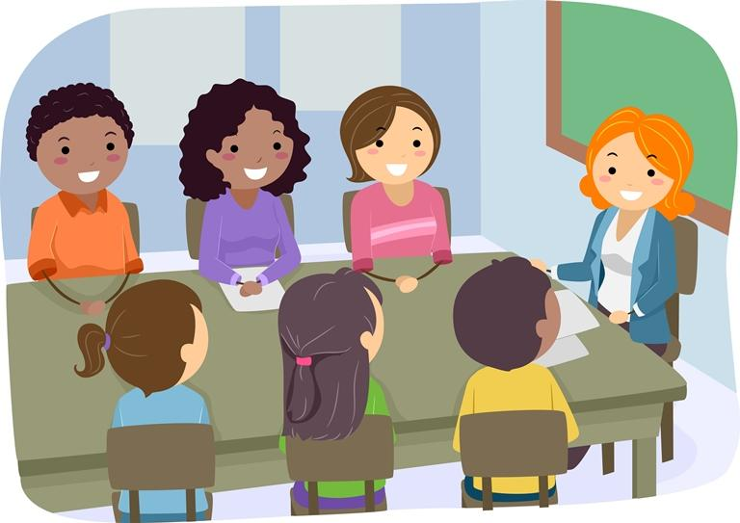

Государственное бюджетное учреждение социального обслуживания населения

Ростовской области

«Социально-реабилитационный Центр для несовершеннолетних

г. Волгодонска»

**г. Волгодонск 2023 г.**

Улица, бесспорно, одно из наиболее травмоопасных мест. Дети на улице гораздо чаще получают различные травмы. Летом существенно возрастает опасность утопления.

**Опасности, подстерегающие ребенка на улице:**

* канализационные люки;
* подвалы;
* чердаки;
* детские площадки;
* строительные площадки;
* недостроенные дома;
* трансформаторные подстанции;
* ядовитые растения;
* бродячие и домашние животные.

**К уличным травмам относятся:**

* ушибы;
* гематомы;
* ссадины;
* царапины;
* растяжения;
* вывихи;
* переломы;
* повреждения внутренних органов;
* сотрясение мозга;
* укусы животных.

**Основные причины уличного травматизма**

|  |  |  |  |
| --- | --- | --- | --- |
| о - копия.jpg | о.jpg | р - копия.jpg | д.jpg |

Уличный травматизм (не связанный с транспортом) возникает, главным образом, при падениях на скользких тротуарах и лестницах, у детей и подростков - во время игр без правил и в неположенных местах.

**Так же к причинам уличного травматизма можно отнести:**

1. плохое освещение пешеходных зон;
2. гололед;
3. плохое состояние уличных покрытий;
4. нарушение техники безопасности при занятиях уличным спортом, плавании, нахождении на высоте (например, горке), на качелях;
5. отсутствие или неисправность ограждений на высотах (в том числе, на мостах);
6. доступность высот (крыш гаражей и зданий, заброшенных строек, и др.);
7. недостаточный присмотр за детьми;
8. слабая разъяснительная работа взрослых;
9. невнимательность детей, особенно на дорогах;
10. отсутствие навыков поведения в общественных местах;

аварийное состояние зданий и сооружений, дворовых территорий;

1. халатное отношение к соблюдению правил дорожного движения;
2. плохая организация дорожного движения;
3. дождливая, ненастная погода, туман.

|  |  |  |  |
| --- | --- | --- | --- |
| ц.jpg | р.jpg | н.jpg | е - копия.jpg |
| м.jpg | | е.jpg | н - копия.jpg |